س2/ عند الجرد يتم الوصول لقيمة الديون الجيدة في قائمة المركز المالي من خلال تعديل رصيد المدينون:
(1)طرح الديون المعدومة والديون المشكوك في تحصيلها عند الجرد
(2) طرح الديون المشكوك في تحصيلها للعام السابق وعند الجرد
(3) طرح الديون المعدومة أثناء العام والديون المشكوك في تحصيلها عند الجرد
(4) طرح الديون المعدومة أثناء العام والديون المعدومة عند الجرد
المحاضرة 10 الشريحة 20))
س 3/ في 30-12-1430هـ ظهر رصيد المدينين ف ميزان بمبلغ 107000 ريال، وكانت الديون المعدومة عند الجرد 7000 ريال، وكانت الديون المعدومة أثناء العام 5000 ريال، فان التسوية الخاص بالديون المعدومة في 30-12-1430هـ هو:
(1)7000 من حـ/ ملخص الدخل 7000 الى حـ/ الديون المعدومة
(2) 12000 من حـ/ الديون المعدومة 12000 الى حـ/ المدينون
(3)2000 من حـ/ المدينون 2000 الى حـ/ الديون المعدومة
(4) 7000 من حـ/ الديون المعدومة 7000 الى حـ/ المدينون
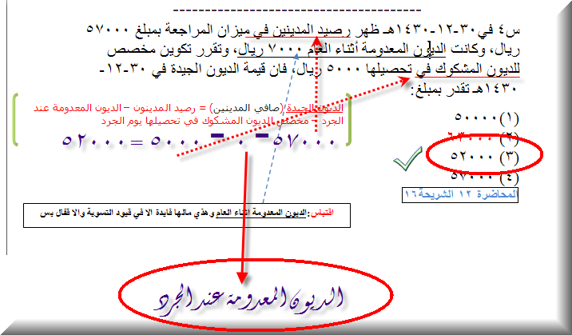
(المحاضرة 11 الشريحة 17)

س5/ في 30-12-1430هـ أظهرت أرصدة ميزان المراجعة رصيد حساب المدينين بمبلغ107000ريال، ورصيد مخصص الديون المشكوك في تحصيلها 5000 ريال، ويوم الجرد كان مخصص الديون المشكوك بمبلغ 3000 ريال، فان مبلغ قيد التسوية الخاص بمخصص الديون المشكوك في تحصيلها في 30-12-1430هـ هو:
(1)2000 من حـ/ مخصص الديون المشكوك في تحصيلها 2000 الى حـ/ ملخص الدخل
(2) 2000 من حـ/ ملخص الدخل 2000 الى حـ/ مخصص الديون المشكوك في تحصيلها
(3) 2000 من حـ/ المدينون 2000 الى حـ/ مخصص الديون المشكوك في تحصيلها
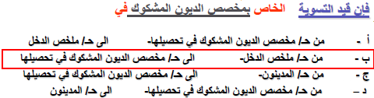
(4) 2000 من حـ/ مخصص الديون المشكوك في تحصيلها 2000 الى حـ/ المدينون

س9/ في 30-12-1430هـ أكتشف المراجع الداخلي إن هناك كمبيالة قيمتها 8000 ريال حصلتبشيك يوم 30-7 ولم تثبت في دفاتر المنشأة، فإن قيد التصحيح لتلك العملية هو:
(1)8000 من حـ/ أوراق القبض 8000 الى حـ/ البنك
(2) 8000 من حـ/ البنك 8000 الى حـ/ أوراق الدفع
(3) 8000 من حـ/ أوراق الدفع 8000 الى حـ/ البنك
(4) 8000 من حـ/ البنك 8000 الى حـ/ أوراق القبض
س21/ في 1-6-1430هـ حصلت المنشأه نقداً إيراد عقار بمبلغ 54000 ريال عن مدة عام ونصف وقد أثبتت القيمة في الدفاتر، ولهذا فأن مبلغ إيراد العقار المقدم الذي لا يخص عام 1430هـ هو :
(1) 18000 ويظهر ضمن الأصول المتداولة.
(2) 33000 ويظهر ضمن الخصوم المتداولة.
(3) 31500 ويظهر ضمن الخصوم المتداولة.
(4) 36000 ويظهر ضمن الخصوم المتداولة.
طريقة الحل/ (54000 ÷ 18 = 3000) (7 × 3000 = 21000 ) (54000 – 21000 = 33000)
تم إضافة السؤال وتصحيحة.

س23/ بغلت قيمة الزيوت والشحوم المشتراه خلال عام 1430هـ 4500 ريال وفي يوم 30/12/1430هـ، تبين للمنشأة أن قيمة الزيوت والشحوم المستخدمة خلال العام 4000 ريال فأن قيد الإقفال للزيوت والشحوم في 30/12/1430هـ هو :
(1)4500 من حـ/ الزيوت والشحوم 4500 الى حـ/ ملخص الدخل
(2) 4000 من حـ/ ملخص الدخل 4000 الى حـ/ الزيوت والشحوم المستخدمة
(3) 500 من حـ/ ملخص الدخل 500 الى حـ/ الزيوت والشحوم
(4) 4000 من حـ/ الزيوت والشحوم المستخدمة 4000 الى حـ/ الزيوت والشحوم

تم إضافة السؤال وتصحيحة.

(المحاضرة11 الشريحة18) حصلت نقدا. ولكن في السؤال حصلت بشيك
س28/ فيما يلي جزء مختصر من ورقة العمل المعدة لمؤسسة الزامل لصيانة وإصلاح السيارات في 30-12-140هـ :

البيان | ميزان المراجعة  قبل التسويات |  | التسويات |  | ميزان المراجعة  بعد التسويات |  | قائمة ملخص الدخل |  | قائمة المركز المالي
 | مدين | دائن
استثمارات مالية | 50000
إيراد صيانة وإصلاح |  | 22500
إيراد استثمارات مالية |  | 2700
فإذا علمت أن إيراد الاستثمارات المالية الخاص بعام 1430هـ هو 8% من قيمة الاستثمارات المالية فان رصيد إيراد الاستثمارات المالية الذي يظهر بميزان المراجعة بقيد التسويات في 30-12-1430هـ يكون:
(1)2700 ريال ويظهر بجانب الأصول في قائمة المركز المالي بورقة العمل
(2) 1300 ريال ويظهر في الجانب الدائن من حساب ملخص الدخل بورقة العمل
(3) 54000 ريال ويظهر بجانب الأصول في قائمة المركز المالي بورقة العمل
(4) 4000 ريال ويظهر في الجانب الدائن من حساب ملخص الدخل بورقة العمل
الحل : 50000*8%= 4000 ريال أيراد الاستثمارات المالية الذي يجب أن يكون في ميزان المراجعة بعد التسويات

س29/ بالرجوع للمعلومات الواردة في السؤال رقم (28) السابق إذا علمت ا ن إيرادات الصيانة والإصلاح تتضمن مبلغ 1200 ريال تمثل قيمة إيراد سيارات سوف يتم إصلاحها في بداية العام القادم فان قيمة إيراد الصيانة والإصلاح الذي لا يخص عام 1430هـ هو:
(1)23700ريال ويظهر مع الخصوم في قائمة المركز المالي بورقة العمل
تم تعديل الماضي الى القادم
(2) 22500ريال ويظهر مع الأصول في قائمة المركز المالي بورقة العمل
(3) 1200ريال ويظهر مع الخصوم في قائمة المركز المالي بورقة العمل
(4) 21300ريال ويظهر مع الأصول في قائمة المركز المالي بورقة العمل

س31/ اذا كانت تكلفة الحصول على اله لا حدى الشركات تبلغ 55000 ريال، والعمر الافتراضي لها 8 سنوات والخردة 5000 ريال، فان مضاعف معدل الاستهلاك السنوي الذي تتناقص به الاله سنويا وفقا لطريقة الرصيد المتناقص هو:
(1)40%
(2) 10%
تم اضافة كلمة مضاعف
(3) 25%
(4) 20%
معدل الاستهلاك = (1/ العمر الافتراضي)×100=(1/8)×100=12.5%
مضاعف معدل الاستهلاك = 12.5× 2 سنتين = 25%
(المحاضرة 6 الشريحة 28)
---------------------------------------
س32 /إذا كانت تكلفة الحصول على اله لإحدى الشركات تبلغ 65000 ريال وقيمتها كخردة قدرت بمبلغ 5000 ريال، والعمر الافتراضي لها 5 سنوات، فان قيمة قسط الاستهلاك السنوي للألة في نهاية السنة الأولى من عمرها الافتراضي وفقا لطريقة القسط الثابت هو:
(1)10000ريال
(2) 12000 ريال
(3) 20000 ريال
(4) 15000 ريال
قسط الاستهلاك للآلة في السنة الاولى = (65000-5000) ÷ 5 =12000
---------------------------------------

س33 / اذا كانت تكلفة الحصول على آلة لإحدى الشركات تبلغ 40000 ريال والعمر الانتاجي المقدر لها 4 سنوات وتستهلك بطريقة الرصيد المتناقص،فان قيد التسوية الخاص بحساب مصروف استهلاك الالة في نهاية السنة الاولى من عمرها الافتراضي هو:
(1)20000 من حـ/ مصروف استهلاك الالة 20000إلى حـ/ ملخص الدخل
(2) 10000 من حـ/ مصروف استهلاك الالة 10000إلىحـ/ مجمع استهلاك الالة
(3) 20000 من حـ/ مصروف استهلاك الالة 20000إلىحـ/ مجمع استهلاك الالة
(4) 10000 من حـ/ ملخص الدخل 20000إلىحـ/ مصروف استهلاك الالة
مضاعف معدل القسط الثابت =(1/4 ×100) ×2 = 50 %
قسط الاستهلاك السنوي للألة = القيمة الدفترية × مضاعف القسط الثابت
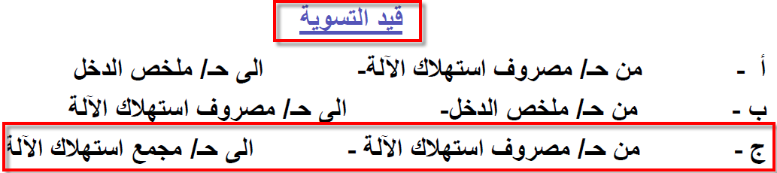
=40000 × 50% = 20000

س34/ إذا كانت تكلفة الحصول على آلة لإحدى الشركات تبلغ 40000 ريال، والعمر الإنتاجي المقدر لها 4سنوات،وتستهلك بطريقة مجموع أرقام السنوات فان قيد الإقفال الخاص بحساب مصروف استهلاك الآلة في نهاية السنة الأولى من عمرها هو:
(1)10000 من حـ/ ملخص الدخل 10000إلىحـ/ مصروف استهلاك الآلة
(2) 16000 من حـ/ مصروف استهلاك الآلة 16000إلىحـ/ مجمع استهلاك الآلة
(3) 20000 من حـ/ ملخص الدخل 20000إلىحـ/ مصروف استهلاك الآلة
(4) 16000 من حـ/ ملخص الدخل 16000إلىحـ/ مصروف استهلاك الآلة
قسط الاستهلاك السنوي = (تكلفة الاصل – الخردة ) × عدد السنوات المتبقية من عمر الاصل + 1 /مجموع أرقام السنوات
مجموع السنوات = 4+3+2+1=10
= (40000 – 0 ) × 4 + 1/10 = 16000
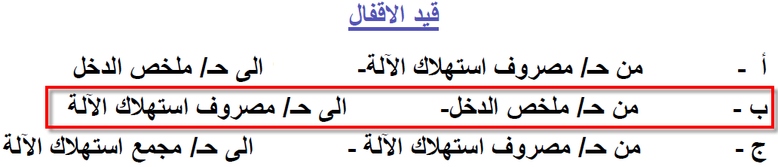

---------------------------------------

س36 / في 1-1-1429هـ كانت تكلفة الحصول على سيارة نقل لإحدى الشركات تبلغ 65000 ريال، وقدرت قيمتها كخردة بمبلغ5000 ريال، وعمرها الافتراضي 5 سنوات،وتستهلك السيارة بطريقة القسط الثابت وتقرر بيعها بشيك في نهاية السنة الثانية من عمرها الافتراضي بمبلغ 20000 ريال فان عملية بيع السيارة تحقق للمنشأة:
(1)10000 ريال أرباح
(2) 20000 ريال خسائر
(3) 21000 ريال خسائر
(4) 20000 ريال أرباح
قسط الاستهلاك السنوي للسيارة = (65000 – 5000) ÷ 5 = 12000 (12000 × 2 = 24000 مجمع الإستهلاك لمدة سنتين)
القيمة الدفترية للسيارة = تكلفة الأصل – مجمع الإستهلاكه حتى تاريخه = ( 65000 – 24000 = 41000 )
الربح / الخسارة = القيمة البيعية – القيمة الدفترية = 20000 - 41000 = - 21000
(المحاضرة 7 الشريحة 25)
تم تصحيح السؤال
----------------------------------------
س39/ في ظل الارتفاع المستمر للأسعار فان الحصول على اقل قيمة لتكلفة البضاعة المباعة عند تقييم مخزون أخر المدة بالتكلفة ينتج من تطبيق طريقة:
(1)التمييز المحدد للبضاعة
(2) الداخل أولا صادر أولا
(3) الداخل أخيرا صادر أولا
(4) طريقة متوسط التكلفة
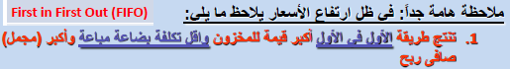
-----------------------------------------------------------------
س43 / في 30-12-1430هـ كان رصيد حساب الصندوق بالدفاتر هو 10000 ريال،وعند الجرد تبين أن النقدية الفعلية الموجودة في خزينة المنشأة تبلغ 9800 ريال،وبمراجعة أسباب العجز وجد أنه بسبب ضعف نظام الرقابة الداخلية،فان قيد الإقفال الخاص بإثبات العجز في الصندوق هو:
تم تغيير الكلمة إلى إثبات

(1)200 من حـ/ العجز أو الزيادة في الصندوق 200إلى حـ/ ملخص الدخل
(2) 200 من حـ/ الصندوق 200إلى حـ/ العجز أو الزيادة في الصندوق
(3) 200 من حـ/ العجز أو الزيادة في الصندوق 200إلى حـ/ الصندوق
(4) 200 من حـ/ ملخص الدخل 200إلى حـ/ العجز أو الزيادة في الصندوق
اقتباس::الصندوق يقع تحت الأصول ، و هو مدين بطبعه ، و المدين بطبعه إذا نقص صار دائن ، و إذا زاد صار مدين
http://www.ckfu.org/vb/t166617-7.html
----------------------------------------------
س47/ ظهر رصيد البنك المستخرج من من واقع دفاتر المنشاة بمبلغ 13000 ريال وبعد ورود كشف حساب البنك
اتضح ان هناك شيكات حررت لمستفيدين ولم يتقدموا لصرفها قيمتها 4000ريال وان هناك كمبيله قام البنك بسدادها عن المنشاة ظهرت بكشف الحساب قيمتها 3000ريال فان رصيد حساب البنك المعدل المستخرج من دفاتر المنشاة :
(1) 14000 ريال
(1) 16000 ريال
(1) 6000 ريال
(1) 10000 ريال

تم إضافة هذا السؤال وتصحيحه.

س48/ من الفروق الهامة بين السهم والسند:
(1) أن السند تتغير قيمته بينما السهم لا تتغير قيمته
(2) أن حامل السهم يعتبر مقترضا أما حامل السند فيعتبر مالكا لجزء من للشركة
(3) أن حامل السند له حق التدخل في قرارات الشركة بعكس حامل السهم
(4) أن حامل السهم ليس له الاولوية في الحصول على مستحقاته عند الافلاس قبل حامل السند
(هذا الجواب الصحيح حسب الشريحة 15 المحاضرة10)
تم تغير الإجابة من الإجابة (2) إلى إجابة (4) .

س50/ في 30-12-1430 قدرت قيمة محفظة الاوراق المالية بغرض الاتجار بالتكلفة بمبلغ 172000 ريال وفي نفس التاريخ قدرت قيمتها بسعر السوق بمبلغ 185000 ريال فان قيد الاقفال في 30-12-1430هو:
(1) 13000 من حـ/ مكاسب أو خسائر حيازة غير محققة 13000 الى حـ/ ملخص الدخل
(2) 13000 من حـ/ التعديلات في القيمة السوقية 13000 الى حـ/ مكاسب أو خسائر حيازة غير محققة
(3) 13000 من حـ/ ملخص الدخل 13000 الى حـ/ مكاسب أو خسائر حيازة غير محققة
(4) 13000 من حـ/ مكاسب او خسائر غير محققة 13000 الى حـ/ التعديلات في القيمة السوقية
المكسب/الخسارة = 185000 – 172000 = 13000 (ربح)
تقفل في حساب ملخص الدخل الجانب الدائن
الشريحة(10) م 21
-----------------------------------------------------------------
شكر خاص الى اخواني (عبدالعزيز سعد ، ونجوى ) لاكتشافهم الاخطاء في حل الاسئلة..وهذا بسبب اجتهادي في حل الاسئلة

الاسئلة السابقة::
http://www.ckfu.org/vb/attachment.php?attachmentid=27711&d=1322424021

